Комплексная практическая работа по Python

Фамилия и имя Федоровская София Сергеевна

Группа 1ИИ-1-11-26 Дата 23.10.2026
Номер варианта N 25
ЖУРНАЛ ВЫПОЛНЕНИЯ (Вариант N = 25)

ЭТАП 1 - Подготовка окружения
Начало: 8:30
Конец: 9:20
Действия:
- проверен Python (python3 --version)
- проверен pip (python3 -m pip --version)
- создано виртуальное окружение .venv
- активировано (.venv)
- установлены colorama, numpy, pandas, matplotlib
- создан requirements.txt
Проверка: python -m pip list — в списке присутствуют colorama, numpy, pandas, matplotlib.
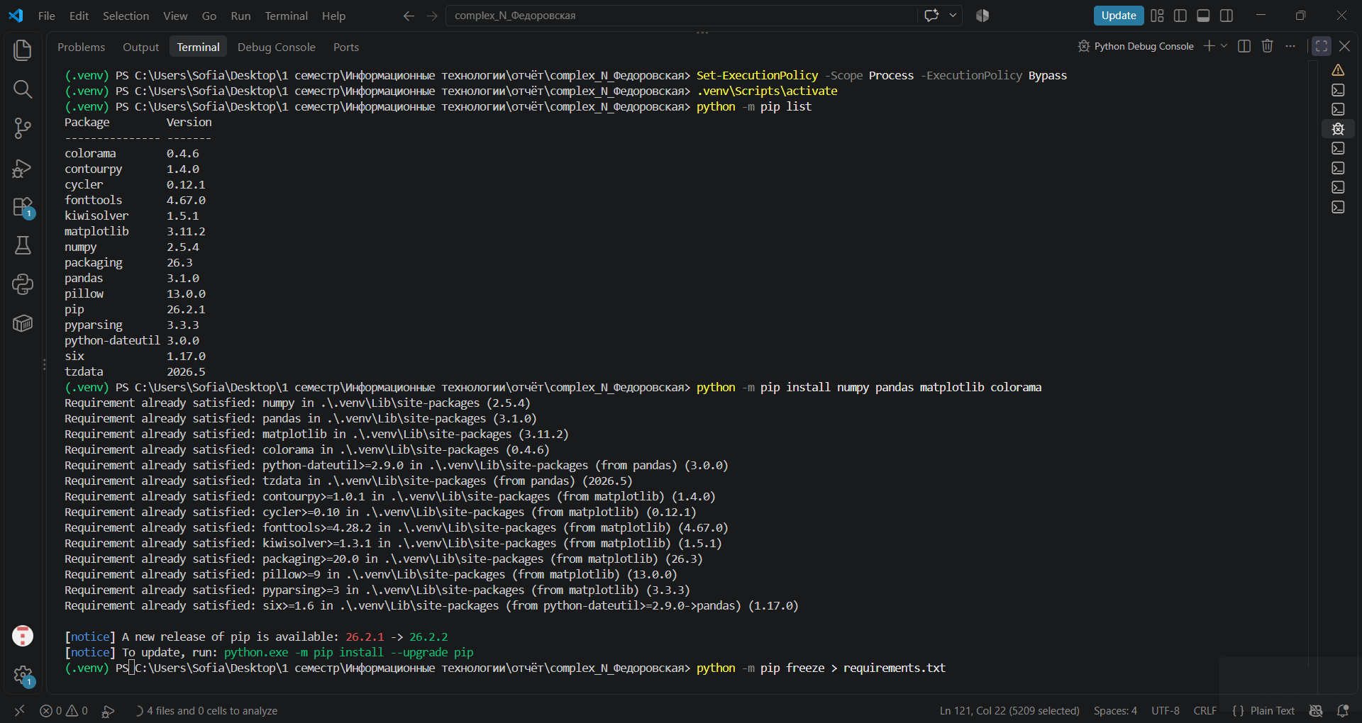
Параметры варианта:
N = 25
A = 25 % 5 = 0
B = 25 % 4 = 1
T = 65 + 0 = 65
P = 75 + 1 = 76

ПРОГНОЗ 1
Фрагмент и входные данные: print(N * 2, str(N) * 2), N = 25
До запуска ожидаю: 50 и "2525"
После запуска получил: 50 2525
Почему: N — int, умножается численно; str(N) — строка, повторяется дважды.

ПРОГНОЗ 2
Фрагмент и входные данные: N % 5, N = 25
До запуска ожидаю: 0
После запуска получил: 0
Почему: 25 делится на 5 без остатка.

ПРОГНОЗ 3
Фрагмент и входные данные: records[-1], список из 12 записей
До запуска ожидаю: последний элемент (ID 12, Максим)
После запуска получил: {'ID': 12, 'Имя': 'Максим', ...}
Почему: [-1] — индекс с конца.

ПРОГНОЗ 4 (ID 1)
Фрагмент и входные данные: среднее для ID 1 (Тест1=54, Тест2=62, Тест3=70, Посещаемость=71)
До запуска ожидаю: 62.00, уровень "требуется подготовка", допуск нет (две причины)
После запуска получил: 62.00, требуется подготовка, допуск нет, причины: низкое среднее, низкая посещаемость
Почему: 62 < T=65, посещаемость 71 < P=76.

ПРОГНОЗ 5 (ID 4)
Фрагмент и входные данные: среднее для ID 4 (Тест1=60, Тест2 пустой, Тест3=68, Посещаемость=77)
До запуска ожидаю: 42.67, уровень "требуется подготовка", допуск нет (две причины)
После запуска получил: 42.67, требуется подготовка, допуск нет, причины: низкое среднее, отсутствует результат Тест2
Почему: Тест2 заменён нулём, среднее низкое, пропуск блокирует допуск.

ЭТАП 2-3 — 01_prepare.py
Начало: 9:30
Конец: 10:20
Действия: рассчитаны A=0, B=1, T=65, P=76. Прибавки применены. Пропуски Тест2 заменены нулём для расчёта. Сохранены data/source.csv и results/python_report.txt.
Проверка: после перечитывания source.csv получено 12 строк данных; пропуск отображается как два соседних разделителя (4,Глеб,Альфа,60,,68,77).
Общие показатели:
- Общая сумма баллов: 2409
- Среднее всех результатов: 66.92
- Число допущенных: 6
from colorama import Fore, Style
import os

# ---------- Этап 2: подготовка ----------
surname = input("Введите фамилию исполнителя: ")

while True:
try:
N = int(input("Введите номер варианта (1-30): "))
if 1 <= N <= 30:
break
else:
print("Номер должен быть от 1 до 30. Повторите ввод.")
except ValueError:
print("Введите целое число.")

A = N % 5
B = N % 4
T = 65 + A
P = 75 + B

print(Fore.GREEN + "=== ПОДГОТОВКА ДАННЫХ ===")
print(Fore.CYAN + "Исполнитель: " + surname)
print(Fore.CYAN + "Вариант N = " + str(N))
print(Fore.CYAN + "A = " + str(A) + ", B = " + str(B) + ", T = " + str(T) + ", P = " + str(P))
print(Style.RESET_ALL + "")

# Исходные данные (12 записей). Тест2 у ID 4 и ID 11 — пустая строка.
records = [
{"ID": 1, "Имя": "Анна", "Группа": "Альфа", "Тест1": 54, "Тест2": 62, "Тест3": 70, "Посещаемость": 70},
{"ID": 2, "Имя": "Борис", "Группа": "Бета", "Тест1": 76, "Тест2": 80, "Тест3": 84, "Посещаемость": 82},
{"ID": 3, "Имя": "Вера", "Группа": "Гамма", "Тест1": 88, "Тест2": 92, "Тест3": 86, "Посещаемость": 90},
{"ID": 4, "Имя": "Глеб", "Группа": "Альфа", "Тест1": 60, "Тест2": "", "Тест3": 68, "Посещаемость": 76},
{"ID": 5, "Имя": "Дарья", "Группа": "Бета", "Тест1": 70, "Тест2": 74, "Тест3": 78, "Посещаемость": 79},
{"ID": 6, "Имя": "Егор", "Группа": "Гамма", "Тест1": 40, "Тест2": 55, "Тест3": 50, "Посещаемость": 68},
{"ID": 7, "Имя": "Жанна", "Группа": "Альфа", "Тест1": 80, "Тест2": 84, "Тест3": 88, "Посещаемость": 92},
{"ID": 8, "Имя": "Захар", "Группа": "Бета", "Тест1": 58, "Тест2": 64, "Тест3": 60, "Посещаемость": 74},
{"ID": 9, "Имя": "Ирина", "Группа": "Гамма", "Тест1": 90, "Тест2": 94, "Тест3": 92, "Посещаемость": 95},
{"ID": 10, "Имя": "Кирилл", "Группа": "Альфа", "Тест1": 66, "Тест2": 70, "Тест3": 72, "Посещаемость": 80},
{"ID": 11, "Имя": "Лена", "Группа": "Бета", "Тест1": 72, "Тест2": "", "Тест3": 76, "Посещаемость": 77},
{"ID": 12, "Имя": "Максим", "Группа": "Гамма", "Тест1": 48, "Тест2": 52, "Тест3": 56, "Посещаемость": 72},
]

# Прибавки варианта: к тестам +A, к посещаемости +B
for rec in records:
rec["Тест1"] = rec["Тест1"] + A
if rec["Тест2"] != "":
rec["Тест2"] = rec["Тест2"] + A
rec["Тест3"] = rec["Тест3"] + A
rec["Посещаемость"] = rec["Посещаемость"] + B

# Демонстрации работы со списком
print("Первый элемент:", records[0])
print("Последний элемент:", records[-1])
print("Группа первой записи:", records[0]["Группа"])
print("Всего записей:", len(records))

groups = ["Альфа", "Бета", "Гамма"]
check_group = input("Введите название группы для проверки: ")
if check_group in groups:
print("Группа найдена в списке.")
else:
print("Такой группы нет.")

# append / pop демонстрация (на отдельном учебном списке)
demo_names = ["Иванов", "Петров"]
print("До:", demo_names, "длина:", len(demo_names))
demo_names.append("Временный")
print("После append:", demo_names, "длина:", len(demo_names))
demo_names.pop()
print("После pop:", demo_names, "длина:", len(demo_names))

# ---------- Этап 3: расчёты, условия, файлы ----------
total_test_sum = 0
total_test_count = 0
admitted_count = 0

for rec in records:
missing = (rec["Тест2"] == "")

t2_for_calc = 0 if missing else rec["Тест2"]
test_sum = rec["Тест1"] + t2_for_calc + rec["Тест3"]
average = test_sum / 3

# Уровень
if average >= 85:
level = "высокий"
elif average >= T:
level = "базовый"
else:
level = "требуется подготовка"

# Допуск
reasons = []
if average < T:
reasons.append("низкое среднее")
if rec["Посещаемость"] < P:
reasons.append("низкая посещаемость")
if missing:
reasons.append("отсутствует результат Тест2")

admitted = (len(reasons) == 0)

rec["Среднее"] = average
rec["Уровень"] = level
rec["Допуск"] = admitted
rec["Причины"] = reasons

total_test_sum += test_sum
total_test_count += 3
if admitted:
admitted_count += 1

overall_average = total_test_sum / total_test_count

# Создаём папки, если их нет
os.makedirs("data", exist_ok=True)
os.makedirs("results", exist_ok=True)

# Запись source.csv
with open("data/source.csv", "w", encoding="utf-8") as f:
f.write("ID,Имя,Группа,Тест1,Тест2,Тест3,Посещаемость\n")
for rec in records:
line = f"{rec['ID']},{rec['Имя']},{rec['Группа']},{rec['Тест1']},{rec['Тест2']},{rec['Тест3']},{rec['Посещаемость']}\n"
f.write(line)

# Отчёт Python
with open("results/python_report.txt", "w", encoding="utf-8") as f:
f.write("=== ОТЧЁТ PYTHON ===\n")
f.write(f"Исполнитель: {surname}\n")
f.write(f"Вариант N = {N}\n")
f.write(f"A = {A}, B = {B}, T = {T}, P = {P}\n\n")
for rec in records:
f.write(f"ID {rec['ID']} ({rec['Имя']}, {rec['Группа']}): ")
f.write(f"среднее = {rec['Среднее']:.2f}, ")
f.write(f"уровень = {rec['Уровень']}, ")
f.write(f"допуск = {'да' if rec['Допуск'] else 'нет'}")
if not rec["Допуск"]:
f.write(f", причины: {', '.join(rec['Причины'])}")
f.write("\n")
f.write(f"\nОбщая сумма тестовых баллов: {total_test_sum}\n")
f.write(f"Среднее всех {total_test_count} результатов: {overall_average:.2f}\n")
f.write(f"Число допущенных участников: {admitted_count}\n")

# Повторное чтение source.csv для проверки
print("\n=== Проверка source.csv ===")
with open("data/source.csv", "r", encoding="utf-8") as f:
lines = f.readlines()
for i, line in enumerate(lines[:4]):
print(line.rstrip())

data_count = 0
with open("data/source.csv", "r", encoding="utf-8") as f:
next(f) # пропустить заголовок
for line in f:
data_count += 1
print("Строк данных:", data_count)

print(f"\nОбщая сумма баллов: {total_test_sum}")
print(f"Среднее всех результатов: {overall_average:.2f}")
print(f"Допущено: {admitted_count}")
print(Style.RESET_ALL + "Готово.")

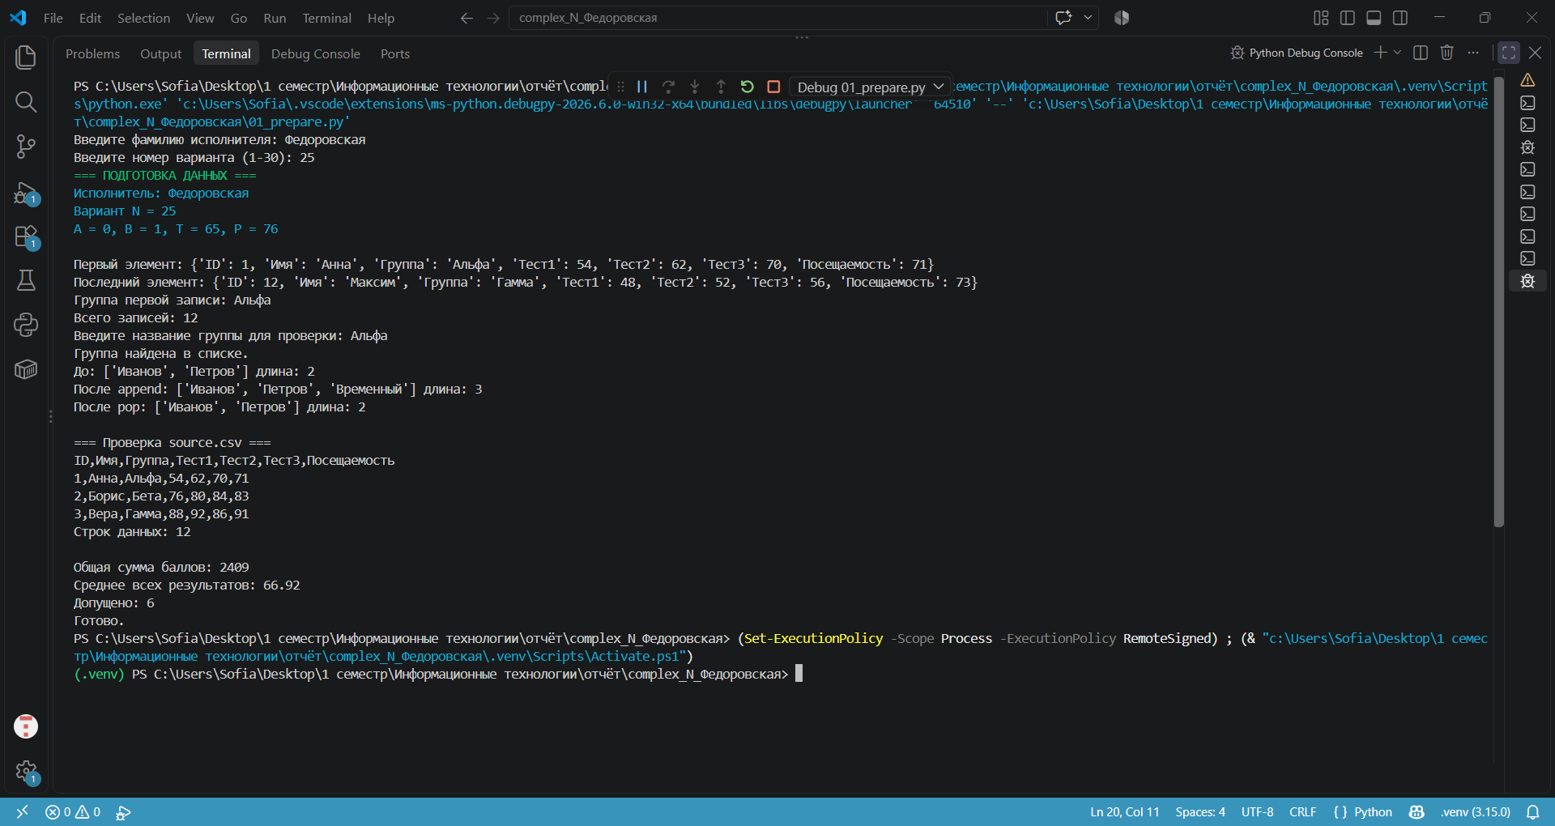
КОНТРОЛЬНАЯ ТОЧКА 1
Вопрос 1: где преобразование N в int?
Ответ: в строке N = int(input("Введите номер варианта (1-30): ")).
Вопрос 2: почему режим a нельзя применять для source.csv?
Ответ: a дописывает в конец, при повторном запуске файл удвоится. Нужен w (перезапись).
Вопрос 3: где проверяется пропуск?
Ответ: missing = (rec["Тест2"] == ""), затем t2_for_calc = 0 if missing else ...
Сохранено: checkpoints/cp1 (01_prepare.py, source.csv, python_report.txt)

ЭТАП 4 — 02_numpy.py
Начало: 10:35
Конец: 11:20
Действия: создан массив M (12×3), вычислены суммы и средние по axis=1 и axis=0.
Проверка отсутствия ошибок переноса: параметры A=0, B=1, T=65, P=76 сверены с выводом 01_prepare.py — совпали. Числа массива data сверены с исходной таблицей + прибавки (A=0 ничего не меняет).
Проверка результата: M.shape = (12, 3), M.size = 36, сумма = 2409, среднее = 66.92 — совпало с Python.

ПРОГНОЗ 6 (sum для ID 1 через axis=1)
До запуска ожидаю: 186
После запуска получил: 186
Почему: axis=1 — сумма по строке (по тестам для одного участника).

ПРОГНОЗ 7 (mean по axis=0)
До запуска ожидаю: три числа (среднее по каждому столбцу)
После запуска получил: [66.83 60.58 73.33]
Почему: axis=0 — среднее по столбцу (по всем участникам для одного теста).

КОНТРОЛЬНАЯ ТОЧКА 2
Вопрос 1: какая форма массива M?
Ответ: (12, 3) — 12 участников, 3 теста.
Вопрос 2: что означает axis=1?
Ответ: суммирование/усреднение по строке (по всем тестам одного участника).
Вопрос 3: как пропуски отражены в NumPy?
Ответ: у ID 4 и ID 11 Тест2 = 0.
Сохранено: checkpoints/cp2 (02_numpy.py, numpy_report.txt) 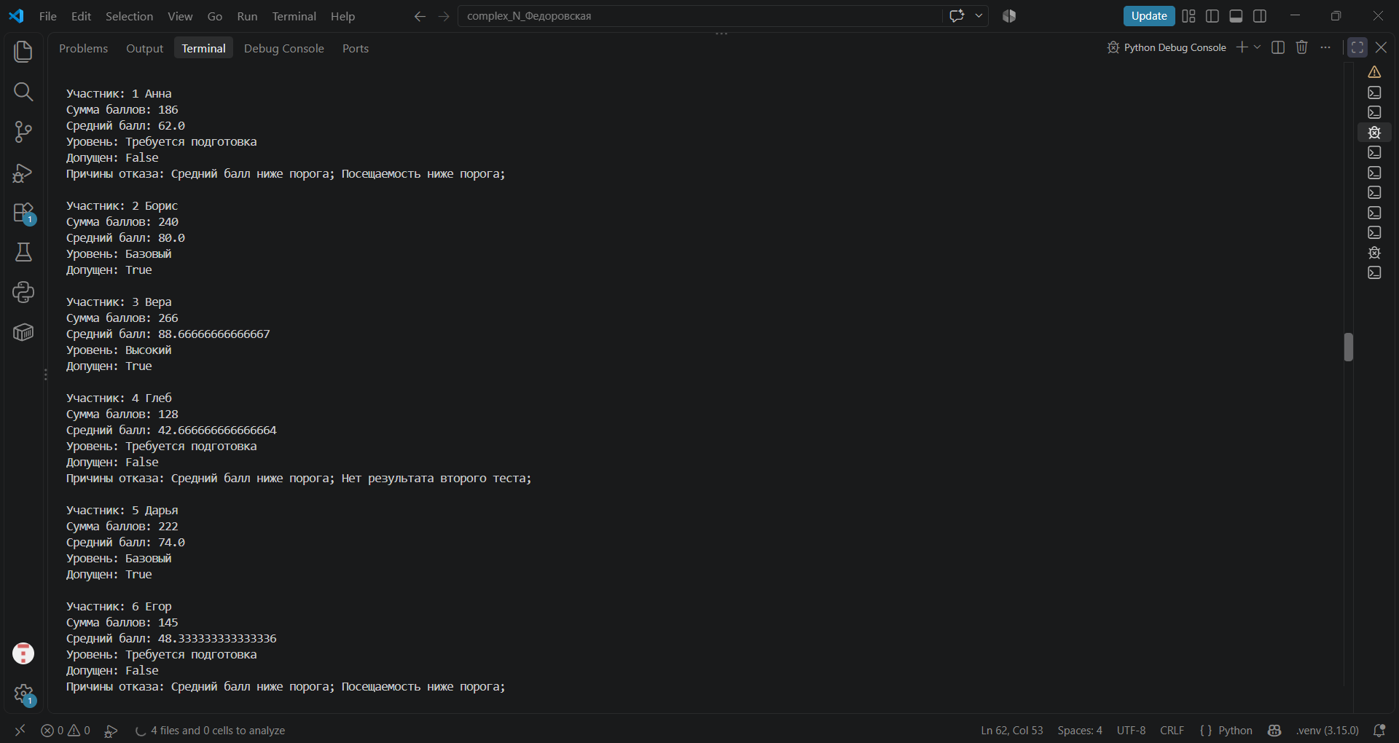 ПОДГОТОВКА ДАННЫХ УЧЕБНОГО ЦЕНТРА
Исполнитель: Федоровская
Вариант: 25
A = 0
B = 1
T = 65
P = 76

Первая запись:
{'ID': 1, 'Имя': 'Анна', 'Группа': 'Альфа', 'Тест1': 54, 'Тест2': 62, 'Тест3': 70, 'Посещаемость': 71}

Последняя запись:
{'ID': 12, 'Имя': 'Максим', 'Группа': 'Гамма', 'Тест1': 48, 'Тест2': 52, 'Тест3': 56, 'Посещаемость': 73}

Группа участника ID 1:
Альфа

Количество участников:
12
Введите название группы: Альфа
Такая группа есть в списке.

Учебный список до изменения: ['Анна', 'Борис', 'Вера']
Длина до изменения: 3
После append: ['Анна', 'Борис', 'Вера', 'Временное имя']
После pop: ['Анна', 'Борис', 'Вера']
Длина после изменения: 3

Участник: 1 Анна
Сумма баллов: 186
Средний балл: 62.0
Уровень: Требуется подготовка
Допущен: False
Причины отказа: Средний балл ниже порога; Посещаемость ниже порога;

Участник: 2 Борис
Сумма баллов: 240
Средний балл: 80.0
Уровень: Базовый
Допущен: True

Участник: 3 Вера
Сумма баллов: 266
Средний балл: 88.66666666666667
Уровень: Высокий
Допущен: True

Участник: 4 Глеб
Сумма баллов: 128
Средний балл: 42.666666666666664
Уровень: Требуется подготовка
Допущен: False
Причины отказа: Средний балл ниже порога; Нет результата второго теста;

Участник: 5 Дарья
Сумма баллов: 222
Средний балл: 74.0
Уровень: Базовый
Допущен: True

Участник: 6 Егор
Сумма баллов: 145
Средний балл: 48.333333333333336
Уровень: Требуется подготовка
Допущен: False
Причины отказа: Средний балл ниже порога; Посещаемость ниже порога;

Участник: 7 Жанна
Сумма баллов: 252
Средний балл: 84.0
Уровень: Базовый
Допущен: True

Участник: 8 Захар
Сумма баллов: 182
Средний балл: 60.666666666666664
Уровень: Требуется подготовка
Допущен: False
Причины отказа: Средний балл ниже порога; Посещаемость ниже порога;

Участник: 9 Ирина
Сумма баллов: 276
Средний балл: 92.0
Уровень: Высокий
Допущен: True

Участник: 10 Кирилл
Сумма баллов: 208
Средний балл: 69.33333333333333
Уровень: Базовый
Допущен: True

Участник: 11 Лена
Сумма баллов: 148
Средний балл: 49.333333333333336
Уровень: Требуется подготовка
Допущен: False
Причины отказа: Средний балл ниже порога; Нет результата второго теста;

Участник: 12 Максим
Сумма баллов: 156
Средний балл: 52.0
Уровень: Требуется подготовка
Допущен: False
Причины отказа: Средний балл ниже порога; Посещаемость ниже порога;

ОБЩИЕ РЕЗУЛЬТАТЫ
Сумма всех баллов: 2409
Количество допущенных: 6
Среднее значение сумм баллов: 66.91666666666667
Среднее значение всех результатов тестов: 66.91666666666667
(.venv) PS C:\Users\Sofia\Desktop\1 семестр\Информационные технологии\отчёт\complex_N_Федоровская> dir data
(.venv) PS C:\Users\Sofia\Desktop\1 семестр\Информационные технологии\отчёт\complex_N_Федоровская> dir results

Directory: C:\Users\Sofia\Desktop\1 семестр\Информационные
технологии\отчёт\complex_N_Федоровская\results

Mode LastWriteTime Length Name
---- ------------- ------ ----
-a---- 24.10.2026 16:21 391 numpy_report.
txt

(.venv) PS C:\Users\Sofia\Desktop\1 семестр\Информационные технологии\отчёт\complex_N_Федоровская> python 02_numpy.py
=== МАССИВ M ===
type: <class 'numpy.ndarray'>
dtype: int64
ndim: 2
shape: (12, 3)
size: 36

=== СРЕЗЫ ===
Первая строка (ID 1, все тесты): [54 62 70]
Последняя строка (ID 12, все тесты): [48 52 56]
Второй столбец (Тест2 для всех ID): [62 80 92 0 74 55 84 64 94 70 0 52]
Первые 4 строки, первые 2 столбца:
[[54 62]
[76 80]
[88 92]
[60 0]]

=== ВЫЧИСЛЕНИЯ ===
Сумма по участникам (axis=1): [186 240 266 128 222 145 252 182 276 208 148 156]
Среднее по участникам (axis=1): [62. 80. 88.66666667 42.66666667 74. 48.33333333
84. 60.66666667 92. 69.33333333 49.33333333 52. ]
Среднее по тестам (axis=0): [66.83333333 60.58333333 73.33333333]
Общее среднее: 66.91666666666667
Общая сумма: 2409

Отчёт сохранён в results/numpy_report.txt
(.venv) PS C:\Users\Sofia\Desktop\1 семестр\Информационные технологии\отчёт\complex_N_Федоровская> python 03_numpy.py
C:\Users\Sofia\Desktop\1 семестр\Информационные технологии\отчёт\complex_N_Федоровская\.venv\Scripts\python.exe: can't open file 'C:\\Users\\Sofia\\Desktop\\1 семестр\\Информационные технологии\\отчёт\\complex_N_Федоровская\\03_numpy.py': [Errno 2] No such file or directory
(.venv) PS C:\Users\Sofia\Desktop\1 семестр\Информационные технологии\отчёт\complex_N_Федоровская> с
с : The term 'с' is not recognized as the name of a cmdlet, fun
ction, script file, or operable program. Check the spelling of
the name, or if a path was included, verify that the path is co
rrect and try again.
At line:1 char:1
+ с
+ ~
+ CategoryInfo : ObjectNotFound: (с:String) [], C
ommandNotFoundException
+ FullyQualifiedErrorId : CommandNotFoundException

(.venv) PS C:\Users\Sofia\Desktop\1 семестр\Информационные технологии\отчёт\complex_N_Федоровская> c:; cd 'c:\Users\Sofia\Desktop\1 семестр\Информационные технологии\отчёт\complex_N_Федоровская'; & 'c:\Users\Sofia\Desktop\1 семестр\Информационные технологии\отчёт\complex_N_Федоровская\.venv\Scripts\python.exe' 'c:\Users\Sofia\.vscode\extensions\ms-python.debugpy-2026.6.0-win32-x64\bundled\libs\debugpy\launcher' '64393' '--' 'c:\Users\Sofia\Desktop\1 семестр\Информационные технологии\отчёт\complex_N_Федоровская\03_pandas.py'
(.venv) PS C:\Users\Sofia\Desktop\1 семестр\Информационные технологии\отчёт\complex_N_Федоровская> с
с : The term 'с' is not recognized as the name of a cmdlet, fun
ction, script file, or operable program. Check the spelling of
the name, or if a path was included, verify that the path is co
rrect and try again.
At line:1 char:1
+ с
+ ~
+ CategoryInfo : ObjectNotFound: (с:String) [], C
ommandNotFoundException
+ FullyQualifiedErrorId : CommandNotFoundException

(.venv) PS C:\Users\Sofia\Desktop\1 семестр\Информационные технологии\отчёт\complex_N_Федоровская> c:; cd 'c:\Users\Sofia\Desktop\1 семестр\Информационные технологии\отчёт\complex_N_Федоровская'; & 'c:\Users\Sofia\Desktop\1 семестр\Информационные технологии\отчёт\complex_N_Федоровская\.venv\Scripts\python.exe' 'c:\Users\Sofia\.vscode\extensions\ms-python.debugpy-2026.6.0-win32-x64\bundled\libs\debugpy\launcher' '62276' '--' 'c:\Users\Sofia\Desktop\1 семестр\Информационные технологии\отчёт\complex_N_Федоровская\01_prepare.py'
Traceback (most recent call last):
File "C:\Users\Sofia\AppData\Local\Python\pythoncore-3.15-64\Lib\runpy.py", line 201, in _run_module_as_main
return _run_code(code, main_globals, None,
"__main__", mod_spec)
File "C:\Users\Sofia\AppData\Local\Python\pythoncore-3.15-64\Lib\runpy.py", line 87, in _run_code
exec(code, run_globals)
~~~~^^^^^^^^^^^^^^^^^^^
File "c:\Users\Sofia\.vscode\extensions\ms-python.debugpy-2026.6.0-win32-x64\bundled\libs\debugpy\launcher/../..\debugpy\__main__.py", line 71, in <module>
cli.main()
~~~~~~~~^^
File "c:\Users\Sofia\.vscode\extensions\ms-python.debugpy-2026.6.0-win32-x64\bundled\libs\debugpy\launcher/../..\debugpy/..\debugpy\server\cli.py", line 542, in main
run()
~~~^^
File "c:\Users\Sofia\.vscode\extensions\ms-python.debugpy-2026.6.0-win32-x64\bundled\libs\debugpy\launcher/../..\debugpy/..\debugpy\server\cli.py", line 361, in run_file
runpy.run_path(target, run_name="__main__")
~~~~~~~~~~~~~~^^^^^^^^^^^^^^^^^^^^^^^^^^^^^
File "c:\Users\Sofia\.vscode\extensions\ms-python.debugpy-2026.6.0-win32-x64\bundled\libs\debugpy\_vendored\pydevd\_pydevd_bundle\pydevd_runpy.py", line 309, in run_path
code, fname = _get_code_from_file(run_name, path_name)
~~~~~~~~~~~~~~~~~~~^^^^^^^^^^^^^^^^^^^^^
File "c:\Users\Sofia\.vscode\extensions\ms-python.debugpy-2026.6.0-win32-x64\bundled\libs\debugpy\_vendored\pydevd\_pydevd_bundle\pydevd_runpy.py", line 283, in _get_code_from_file
code = compile(f.read(), fname, "exec")
File "c:\Users\Sofia\Desktop\1 семестр\Информационные технологии\отчёт\complex_N_Федоровская\01_prepare.py", line 109
if admitted:
IndentationError: unexpected indent
(.venv) PS C:\Users\Sofia\Desktop\1 семестр\Информационные технологии\отчёт\complex_N_Федоровская> с
с : The term 'с' is not recognized as the name of a cmdlet, fun
ction, script file, or operable program. Check the spelling of
the name, or if a path was included, verify that the path is co
rrect and try again.
At line:1 char:1
+ с
+ ~
+ CategoryInfo : ObjectNotFound: (с:String) [], C
ommandNotFoundException
+ FullyQualifiedErrorId : CommandNotFoundException

(.venv) PS C:\Users\Sofia\Desktop\1 семестр\Информационные технологии\отчёт\complex_N_Федоровская> c:; cd 'c:\Users\Sofia\Desktop\1 семестр\Информационные технологии\отчёт\complex_N_Федоровская'; & 'c:\Users\Sofia\Desktop\1 семестр\Информационные технологии\отчёт\complex_N_Федоровская\.venv\Scripts\python.exe' 'c:\Users\Sofia\.vscode\extensions\ms-python.debugpy-2026.6.0-win32-x64\bundled\libs\debugpy\launcher' '62478' '--' 'c:\Users\Sofia\Desktop\1 семестр\Информационные технологии\отчёт\complex_N_Федоровская\01_prepare.py'
Введите фамилию исполнителя: федоровская
Введите номер варианта (1-30): 25
=== ПОДГОТОВКА ДАННЫХ ===
Исполнитель: федоровская
Вариант N = 25
A = 0, B = 1, T = 65, P = 76

Первый элемент: {'ID': 1, 'Имя': 'Анна', 'Группа': 'Альфа', 'Тест1': 54, 'Тест2': 62, 'Тест3': 70, 'Посещаемость': 71}
Последний элемент: {'ID': 12, 'Имя': 'Максим', 'Группа': 'Гамма', 'Тест1': 48, 'Тест2': 52, 'Тест3': 56, 'Посещаемость': 73}
Группа первой записи: Альфа
Всего записей: 12
Введите название группы для проверки: Альфа
Группа найдена в списке.
До: ['Иванов', 'Петров'] длина: 2
После append: ['Иванов', 'Петров', 'Временный'] длина: 3
После pop: ['Иванов', 'Петров'] длина: 2
(.venv) PS C:\Users\Sofia\Desktop\1 семестр\Информационные технологии\отчёт\complex_N_Федоровская> с
с : The term 'с' is not recognized as the name of a cmdlet, fun
ction, script file, or operable program. Check the spelling of
the name, or if a path was included, verify that the path is co
rrect and try again.
At line:1 char:1
+ с
+ ~
+ CategoryInfo : ObjectNotFound: (с:String) [], C
ommandNotFoundException
+ FullyQualifiedErrorId : CommandNotFoundException

(.venv) PS C:\Users\Sofia\Desktop\1 семестр\Информационные технологии\отчёт\complex_N_Федоровская> c:; cd 'c:\Users\Sofia\Desktop\1 семестр\Информационные технологии\отчёт\complex_N_Федоровская'; & 'c:\Users\Sofia\Desktop\1 семестр\Информационные технологии\отчёт\complex_N_Федоровская\.venv\Scripts\python.exe' 'c:\Users\Sofia\.vscode\extensions\ms-python.debugpy-2026.6.0-win32-x64\bundled\libs\debugpy\launcher' '64591' '--' 'c:\Users\Sofia\Desktop\1 семестр\Информационные технологии\отчёт\complex_N_Федоровская\01_prepare.py'
Введите фамилию исполнителя: Федоровская
Введите номер варианта (1-30): 25
=== ПОДГОТОВКА ДАННЫХ ===
Исполнитель: Федоровская
Вариант N = 25
A = 0, B = 1, T = 65, P = 76

Первый элемент: {'ID': 1, 'Имя': 'Анна', 'Группа': 'Альфа', 'Тест1': 54, 'Тест2': 62, 'Тест3': 70, 'Посещаемость': 71}
Последний элемент: {'ID': 12, 'Имя': 'Максим', 'Группа': 'Гамма', 'Тест1': 48, 'Тест2': 52, 'Тест3': 56, 'Посещаемость': 73}
Группа первой записи: Альфа
Всего записей: 12
Введите название группы для проверки: Альфа
Группа найдена в списке.
До: ['Иванов', 'Петров'] длина: 2
После append: ['Иванов', 'Петров', 'Временный'] длина: 3
После pop: ['Иванов', 'Петров'] длина: 2

=== Проверка source.csv ===
ID,Имя,Группа,Тест1,Тест2,Тест3,Посещаемость
1,Анна,Альфа,54,62,70,71
2,Борис,Бета,76,80,84,83
3,Вера,Гамма,88,92,86,91
Строк данных: 12

Общая сумма баллов: 2409
Среднее всех результатов: 66.92
Допущено: 6
Готово.
(.venv) PS C:\Users\Sofia\Desktop\1 семестр\Информационные технологии\отчёт\complex_N_Федоровская> с
с : The term 'с' is not recognized as the name of a cmdlet, fun
ction, script file, or operable program. Check the spelling of
the name, or if a path was included, verify that the path is co
rrect and try again.
At line:1 char:1
+ с
+ ~
+ CategoryInfo : ObjectNotFound: (с:String) [], C
ommandNotFoundException
+ FullyQualifiedErrorId : CommandNotFoundException

(.venv) PS C:\Users\Sofia\Desktop\1 семестр\Информационные технологии\отчёт\complex_N_Федоровская> c:; cd 'c:\Users\Sofia\Desktop\1 семестр\Информационные технологии\отчёт\complex_N_Федоровская'; & 'c:\Users\Sofia\Desktop\1 семестр\Информационные технологии\отчёт\complex_N_Федоровская\.venv\Scripts\python.exe' 'c:\Users\Sofia\.vscode\extensions\ms-python.debugpy-2026.6.0-win32-x64\bundled\libs\debugpy\launcher' '64910' '--' 'c:\Users\Sofia\Desktop\1 семестр\Информационные технологии\отчёт\complex_N_Федоровская\02_numpy.py'
=== МАССИВ M ===
type: <class 'numpy.ndarray'>
dtype: int64
ndim: 2
shape: (12, 3)
size: 36

=== СРЕЗЫ ===
Первая строка (ID 1, все тесты): [54 62 70]
Последняя строка (ID 12, все тесты): [48 52 56]
Второй столбец (Тест2 для всех ID): [62 80 92 0 74 55 84 64 94 70 0 52]
Первые 4 строки, первые 2 столбца:
[[54 62]
[76 80]
[88 92]
[60 0]]

=== ВЫЧИСЛЕНИЯ ===
Сумма по участникам (axis=1): [186 240 266 128 222 145 252 182 276 208 148 156]
Среднее по участникам (axis=1): [62. 80. 88.66666667 42.66666667 74. 48.33333333
84. 60.66666667 92. 69.33333333 49.33333333 52. ]
Среднее по тестам (axis=0): [66.83333333 60.58333333 73.33333333]
Общее среднее: 66.91666666666667
Общая сумма: 2409

Отчёт сохранён в results/numpy_report.txt
(.venv) PS C:\Users\Sofia\Desktop\1 семестр\Информационные технологии\отчёт\complex_N_Федоровская> с
с : The term 'с' is not recognized as the name of a cmdlet, fun
ction, script file, or operable program. Check the spelling of
the name, or if a path was included, verify that the path is co
rrect and try again.
At line:1 char:1
+ с
+ ~
+ CategoryInfo : ObjectNotFound: (с:String) [], C
ommandNotFoundException
+ FullyQualifiedErrorId : CommandNotFoundException

(.venv) PS C:\Users\Sofia\Desktop\1 семестр\Информационные технологии\отчёт\complex_N_Федоровская> c:; cd 'c:\Users\Sofia\Desktop\1 семестр\Информационные технологии\отчёт\complex_N_Федоровская'; & 'c:\Users\Sofia\Desktop\1 семестр\Информационные технологии\отчёт\complex_N_Федоровская\.venv\Scripts\python.exe' 'c:\Users\Sofia\.vscode\extensions\ms-python.debugpy-2026.6.0-win32-x64\bundled\libs\debugpy\launcher' '64957' '--' 'c:\Users\Sofia\Desktop\1 семестр\Информационные технологии\отчёт\complex_N_Федоровская\03_pandas.py'
=== Таблица с расчётами ===
ID Имя Группа Среднее Уровень Допуск
0 1 Анна Альфа 62.000000 требуется подготовка False
1 2 Борис Бета 80.000000 базовый True
2 3 Вера Гамма 88.666667 высокий True
3 4 Глеб Альфа 42.666667 требуется подготовка False
4 5 Дарья Бета 74.000000 базовый True
5 6 Егор Гамма 48.333333 требуется подготовка False
6 7 Жанна Альфа 84.000000 базовый True
7 8 Захар Бета 60.666667 требуется подготовка False
8 9 Ирина Гамма 92.000000 высокий True
9 10 Кирилл Альфа 69.333333 базовый True
10 11 Лена Бета 49.333333 требуется подготовка False
11 12 Максим Гамма 52.000000 требуется подготовка False

=== Сводка по группам ===
Группа mean min max count
2 Гамма 70.25 48.333333 92.0 4
1 Бета 66.00 49.333333 80.0 4
0 Альфа 64.50 42.666667 84.0 4

Сохранено в results/group_result.csv и results/group_report.txt
(.venv) PS C:\Users\Sofia\Desktop\1 семестр\Информационные технологии\отчёт\complex_N_Федоровская> с
с : The term 'с' is not recognized as the name of a cmdlet, fun
ction, script file, or operable program. Check the spelling of
the name, or if a path was included, verify that the path is co
rrect and try again.
At line:1 char:1
+ с
+ ~
+ CategoryInfo : ObjectNotFound: (с:String) [], C
ommandNotFoundException
+ FullyQualifiedErrorId : CommandNotFoundException

(.venv) PS C:\Users\Sofia\Desktop\1 семестр\Информационные технологии\отчёт\complex_N_Федоровская> c:; cd 'c:\Users\Sofia\Desktop\1 семестр\Информационные технологии\отчёт\complex_N_Федоровская'; & 'c:\Users\Sofia\Desktop\1 семестр\Информационные технологии\отчёт\complex_N_Федоровская\.venv\Scripts\python.exe' 'c:\Users\Sofia\.vscode\extensions\ms-python.debugpy-2026.6.0-win32-x64\bundled\libs\debugpy\launcher' '65003' '--' 'c:\Users\Sofia\Desktop\1 семестр\Информационные технологии\отчёт\complex_N_Федоровская\04_charts.py'
(.venv) PS C:\Users\Sofia\Desktop\1 семестр\Информационные технологии\отчёт\complex_N_Федоровская> Set-ExecutionPolicy -Scope Process -ExecutionPolicy Bypass
(.venv) PS C:\Users\Sofia\Desktop\1 семестр\Информационные технологии\отчёт\complex_N_Федоровская> .venv\Scripts\activate
(.venv) PS C:\Users\Sofia\Desktop\1 семестр\Информационные технологии\отчёт\complex_N_Федоровская> python -m pip list
Package Version
--------------- -------
colorama 0.4.6
contourpy 1.4.0
cycler 0.12.1
fonttools 4.67.0
kiwisolver 1.5.1
matplotlib 3.11.2
numpy 2.5.4
packaging 26.3
pandas 3.1.0
pillow 13.0.0
pip 26.2.1
pyparsing 3.3.3
python-dateutil 3.0.0
six 1.17.0
tzdata 2026.5
(.venv) PS C:\Users\Sofia\Desktop\1 семестр\Информационные технологии\отчёт\complex_N_Федоровская> python -m pip install numpy pandas matplotlib colorama
Requirement already satisfied: numpy in .\.venv\Lib\site-packages (2.5.4)
Requirement already satisfied: pandas in .\.venv\Lib\site-packages (3.1.0)
Requirement already satisfied: matplotlib in .\.venv\Lib\site-packages (3.11.2)
Requirement already satisfied: colorama in .\.venv\Lib\site-packages (0.4.6)
Requirement already satisfied: python-dateutil>=2.9.0 in .\.venv\Lib\site-packages (from pandas) (3.0.0)
Requirement already satisfied: tzdata in .\.venv\Lib\site-packages (from pandas) (2026.5)
Requirement already satisfied: contourpy>=1.0.1 in .\.venv\Lib\site-packages (from matplotlib) (1.4.0)
Requirement already satisfied: cycler>=0.10 in .\.venv\Lib\site-packages (from matplotlib) (0.12.1)
Requirement already satisfied: fonttools>=4.28.2 in .\.venv\Lib\site-packages (from matplotlib) (4.67.0)
Requirement already satisfied: kiwisolver>=1.3.1 in .\.venv\Lib\site-packages (from matplotlib) (1.5.1)
Requirement already satisfied: packaging>=20.0 in .\.venv\Lib\site-packages (from matplotlib) (26.3)
Requirement already satisfied: pillow>=9 in .\.venv\Lib\site-packages (from matplotlib) (13.0.0)
Requirement already satisfied: pyparsing>=3 in .\.venv\Lib\site-packages (from matplotlib) (3.3.3)
Requirement already satisfied: six>=1.6 in .\.venv\Lib\site-packages (from python-dateutil>=2.9.0->pandas) (1.17.0)

[notice] A new release of pip is available: 26.2.1 -> 26.2.2
[notice] To update, run: python.exe -m pip install --upgrade pip
(.venv) PS C:\Users\Sofia\Desktop\1python -m pip freeze > requirements.txtс\complex_N_Федоровская> python -m pip freeze > requirements.txt
(.venv) PS C:\Users\Sofia\Desktop\1 семестр\Информационные технологии\отчёт\complex_N_Федоровская> c:; cd 'c:\Users\Sofia\Desktop\1 семестр\Информационные технологии\отчёт\complex_N_Федоровская'; & 'c:\Users\Sofia\Desktop\1 семестр\Информационные технологии\отчёт\complex_N_Федоровская\.venv\Scripts\python.exe' 'c:\Users\Sofia\.vscode\extensions\ms-python.debugpy-2026.6.0-win32-x64\bundled\libs\debugpy\launcher' 'A
(.venv) PS C:\Users\Sofia\Desktop\1 семестр\Информационные технологии\отчёт\complex_N_Федоровская> с
с : The term 'с' is not recognized as the name of a cmdlet, function, script file, or operable program. Check the spelling of the name, or if a path was included, verify that the path is correc
t and try again.
At line:1 char:1
+ с
+ ~
+ CategoryInfo : ObjectNotFound: (с:String) [], CommandNotFoundException
+ FullyQualifiedErrorId : CommandNotFoundException

(.venv) PS C:\Users\Sofia\Desktop\1 семестр\Информационные технологии\отчёт\complex_N_Федоровская> c:; cd 'c:\Users\Sofia\Desktop\1 семестр\Информационные технологии\отчёт\complex_N_Федоровская'; & 'c:\Users\Sofia\Desktop\1 семестр\Информационные технологии\отчёт\complex_N_Федоровская\.venv\Scripts\python.exe' 'c:\Users\Sofia\.vscode\extensions\ms-python.debugpy-2026.6.0-win32-x64\bundled\libs\debugpy\launcher' '64969' '--' 'c:\Users\Sofia\Desktop\1 семестр\Информационные технологии\отчёт\complex_N_Федоровская\02_numpy.py'
=== МАССИВ M ===
type: <class 'numpy.ndarray'>
dtype: int64
ndim: 2
shape: (12, 3)
size: 36

=== СРЕЗЫ ===
Первая строка (ID 1, все тесты): [54 62 70]
Последняя строка (ID 12, все тесты): [48 52 56]
Второй столбец (Тест2 для всех ID): [62 80 92 0 74 55 84 64 94 70 0 52]
Первые 4 строки, первые 2 столбца:
[[54 62]
[76 80]
[88 92]
[60 0]]

=== ВЫЧИСЛЕНИЯ ===
Сумма по участникам (axis=1): [186 240 266 128 222 145 252 182 276 208 148 156]
Среднее по участникам (axis=1): [62. 80. 88.66666667 42.66666667 74. 48.33333333
84. 60.66666667 92. 69.33333333 49.33333333 52. ]
Среднее по тестам (axis=0): [66.83333333 60.58333333 73.33333333]
Общее среднее: 66.91666666666667
Общая сумма: 2409

Отчёт сохранён в results/numpy_report.txt
(.venv) PS C:\Users\Sofia\Desktop\1 семестр\Информационные технологии\отчёт\complex_N_Федоровская> с
с : The term 'с' is not recognized as the name of a cmdlet, function, script file, or operable program. Check the spelling of the name, or if a path was included, verify that the path is correc
t and try again.
At line:1 char:1
+ с
+ ~
+ CategoryInfo : ObjectNotFound: (с:String) [], CommandNotFoundException
+ FullyQualifiedErrorId : CommandNotFoundException

(.venv) PS C:\Users\Sofia\Desktop\1 семестр\Информационные технологии\отчёт\complex_N_Федоровская> c:; cd 'c:\Users\Sofia\Desktop\1 семестр\Информационные технологии\отчёт\complex_N_Федоровская'; & 'c:\Users\Sofia\Desktop\1 семестр\Информационные технологии\отчёт\complex_N_Федоровская\.venv\Scripts\python.exe' 'c:\Users\Sofia\.vscode\extensions\ms-python.debugpy-2026.6.0-win32-x64\bundled\libs\debugpy\launcher' '63702' '--' 'c:\Users\Sofia\Desktop\1 семестр\Информационные технологии\отчёт\complex_N_Федоровская\02_numpy.py'
=== МАССИВ M ===
type: <class 'numpy.ndarray'>
dtype: int64
ndim: 2
shape: (12, 3)
size: 36

=== СРЕЗЫ ===
Первая строка (ID 1, все тесты): [54 62 70]
Последняя строка (ID 12, все тесты): [48 52 56]
Второй столбец (Тест2 для всех ID): [62 80 92 0 74 55 84 64 94 70 0 52]
Первые 4 строки, первые 2 столбца:
[[54 62]
[76 80]
[88 92]
[60 0]]

=== ВЫЧИСЛЕНИЯ ===
Сумма по участникам (axis=1): [186 240 266 128 222 145 252 182 276 208 148 156]
Среднее по участникам (axis=1): [62. 80. 88.66666667 42.66666667 74. 48.33333333
84. 60.66666667 92. 69.33333333 49.33333333 52. ]
Среднее по тестам (axis=0): [66.83333333 60.58333333 73.33333333]
Общее среднее: 66.91666666666667
Общая сумма: 2409

Отчёт сохранён в results/numpy_report.txt
(.venv) PS C:\Users\Sofia\Desktop\1 семестр\Информационные технологии\отчёт\complex_N_Федоровская>

import numpy as np

A = 0
B = 1
T = 65
P = 76

data = [
[54, 62, 70], # ID 1
[76, 80, 84], # ID 2
[88, 92, 86], # ID 3
[60, 0, 68], # ID 4 (пропуск Тест2)
[70, 74, 78], # ID 5
[40, 55, 50], # ID 6
[80, 84, 88], # ID 7
[58, 64, 60], # ID 8
[90, 94, 92], # ID 9
[66, 70, 72], # ID 10
[72, 0, 76], # ID 11 (пропуск Тест2)
[48, 52, 56], # ID 12
]

M = np.array(data)

print("=== МАССИВ M ===")
print("type:", type(M))
print("dtype:", M.dtype)
print("ndim:", M.ndim)
print("shape:", M.shape)
print("size:", M.size)

print("\n=== СРЕЗЫ ===")
print("Первая строка (ID 1, все тесты):", M[0])
print("Последняя строка (ID 12, все тесты):", M[-1])
print("Второй столбец (Тест2 для всех ID):", M[:, 1])
print("Первые 4 строки, первые 2 столбца:")
print(M[0:4, 0:2])

print("\n=== ВЫЧИСЛЕНИЯ ===")
sum_per_student = np.sum(M, axis=1)
mean_per_student = np.mean(M, axis=1)
print("Сумма по участникам (axis=1):", sum_per_student)
print("Среднее по участникам (axis=1):", mean_per_student)

mean_per_test = np.mean(M, axis=0)
print("Среднее по тестам (axis=0):", mean_per_test)

overall_mean = np.mean(M)
print("Общее среднее:", overall_mean)

overall_sum = np.sum(M)
print("Общая сумма:", overall_sum)

with open("results/numpy_report.txt", "w", encoding="utf-8") as f:
f.write("=== ОТЧЁТ NUMPY ===\n")
f.write(f"shape = {M.shape}, ndim = {M.ndim}, size = {M.size}\n")
f.write(f"Средние по участникам: {mean_per_student}\n")
f.write(f"Средние по тестам: {mean_per_test}\n")
f.write(f"Общее среднее: {overall_mean:.2f}\n")
f.write(f"Общая сумма: {overall_sum}\n")

print("\nОтчёт сохранён в results/numpy_report.txt")

ЭТАП 5-6 — 03_pandas.py
Начало: 11:30
Конец: 12:40
Действия: загружен source.csv, рассчитаны средние, уровни, допуск. Сделана сводка по группам (groupby, agg, reset_index, sort_values). Сохранены group_result.csv и group_report.txt.
Проверка согласованности: Допущено = 6 (совпало с Python), Среднее всех = 66.92 (совпало с Python и NumPy).
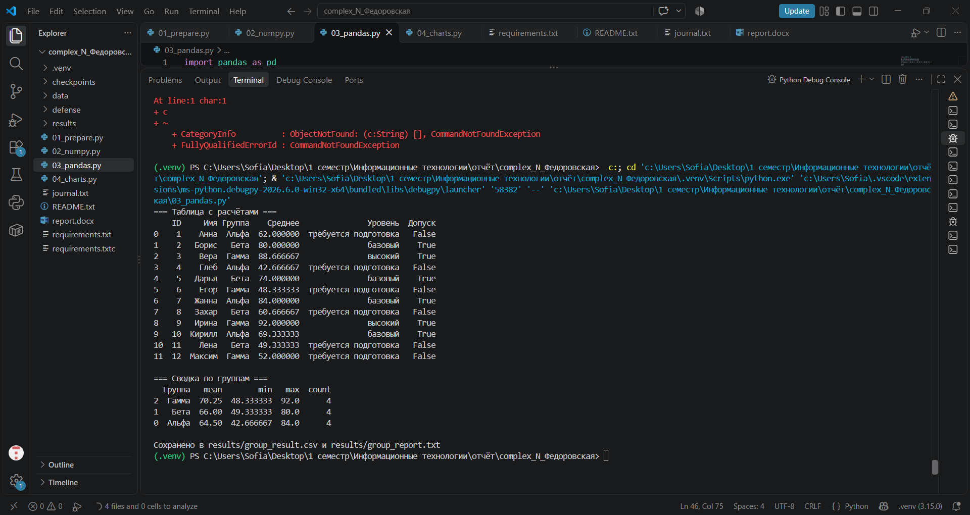 import pandas as pd

df = pd.read_csv("data/source.csv")
df["Тест2"] = df["Тест2"].fillna(0)

df["Среднее"] = (df["Тест1"] + df["Тест2"] + df["Тест3"]) / 3

T = 65
P = 76

def level(x):
if x >= 85:
return "высокий"
elif x >= T:
return "базовый"
else:
return "требуется подготовка"

df["Уровень"] = df["Среднее"].apply(level)

df_check = pd.read_csv("data/source.csv")
missing_mask = df_check["Тест2"].isna()

df["Пропуск_Тест2"] = missing_mask
df["Допуск"] = (df["Среднее"] >= T) & (df["Посещаемость"] >= P) & (~df["Пропуск_Тест2"])

print("=== Таблица с расчётами ===")
print(df[["ID", "Имя", "Группа", "Среднее", "Уровень", "Допуск"]])

summary = df.groupby("Группа")["Среднее"].agg(["mean", "min", "max", "count"])
summary = summary.reset_index()
summary = summary.sort_values("mean", ascending=False)
print("\n=== Сводка по группам ===")
print(summary)

summary.to_csv("results/group_result.csv", index=False, encoding="utf-8")

with open("results/group_report.txt", "w", encoding="utf-8") as f:
f.write("=== СВОДКА ПО ГРУППАМ ===\n")
f.write(summary.to_string(index=False))
f.write("\n\n")
f.write(f"Всего участников: {len(df)}\n")
f.write(f"Допущено: {df['Допуск'].sum()}\n")
f.write(f"Среднее всех: {df['Среднее'].mean():.2f}\n")

print("\nСохранено в results/group_result.csv и results/group_report.txt")

ЭТАП 7 — 04_charts.py
Начало: 13:00
Конец: 14:00
Действия: прочитан source.csv, построены bar-графики по группам и по тестам. Сохранены chart_groups.png и chart_tests.png.
Проверка: среднее по группам из графика совпадает с group_report.txt; на графике по тестам Тест2 ниже остальных из-за двух пропусков.
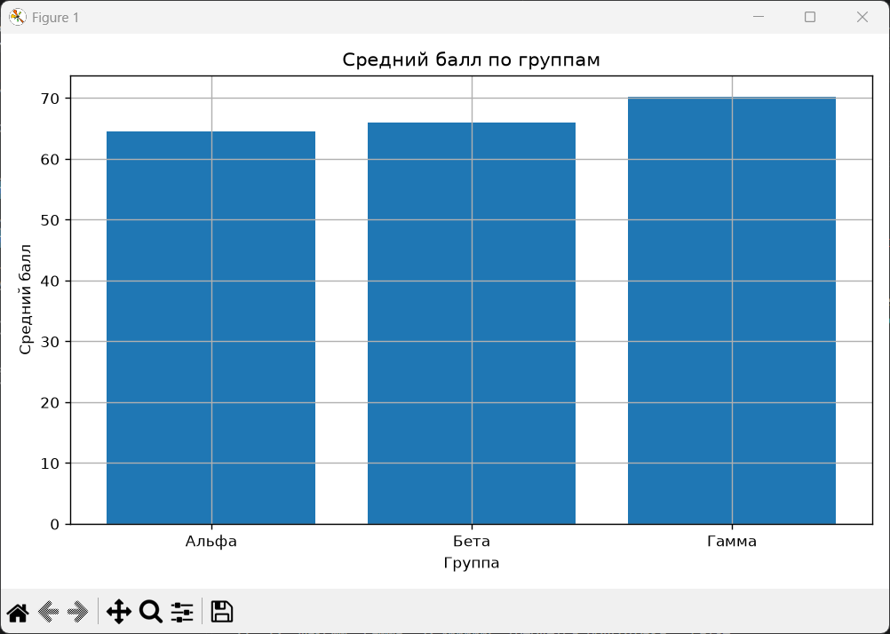 import pandas as pd
import matplotlib.pyplot as plt

df = pd.read_csv("data/source.csv")
df["Тест2"] = df["Тест2"].fillna(0)
df["Среднее"] = (df["Тест1"] + df["Тест2"] + df["Тест3"]) / 3

summary = df.groupby("Группа")["Среднее"].mean().reset_index()

plt.figure(figsize=(8, 5))
plt.bar(summary["Группа"], summary["Среднее"])
plt.title("Средний балл по группам")
plt.xlabel("Группа")
plt.ylabel("Средний балл")
plt.grid()
plt.tight_layout()
plt.savefig("results/chart_groups.png")
plt.show()

test_means = [df["Тест1"].mean(), df["Тест2"].mean(), df["Тест3"].mean()]
test_names = ["Тест1", "Тест2", "Тест3"]

plt.figure(figsize=(8, 5))
plt.bar(test_names, test_means)
plt.title("Средний балл по тестам")
plt.xlabel("Тест")
plt.ylabel("Средний балл")
plt.grid()
plt.tight_layout()
plt.savefig("results/chart_tests.png")
plt.show()

print("Графики сохранены в results/")

КОНТРОЛЬНАЯ ТОЧКА 3
Вопрос 1: как отфильтровать допущенных?
Ответ: df[df["Допуск"] == True].
Вопрос 2: совпадают ли независимые расчёты?
Ответ: да — среднее 66.92 и сумма 2409 совпадают в Python, NumPy, Pandas; допущено 6.
Вопрос 3: какие графики построены?
Ответ: bar по группам (chart_groups.png) и bar по тестам (chart_tests.png).
Сохранено: checkpoints/cp3 (03_pandas.py, 04_charts.py, group_result.csv, group_report.txt, chart_groups.png, chart_tests.png)

ИТОГИ
Все три программы дают согласованные результаты:
- Общая сумма баллов: 2409
- Среднее всех результатов: 66.92
- Число допущенных: 6

